Министерство образования, науки и молодёжной политики
Краснодарского края

Муниципальное образование Красноармейский район

ОТЧЁТ
о реализации проекта
краевой инновационной площадки (КИП-2019)
за 2021 год
по теме:
«Ресурсный класс как условие социализации детей с расстройствами аутистического спектра в условиях сельского социума»

I.Паспортная информация
1. Юридическое название учреждения (организации)
Муниципальное бюджетное общеобразовательное учреждение средняя общеобразовательная школа № 19 станицы Марьянской муниципального образования Красноармейский район.
2. Учредитель
Администрация муниципального образования Красноармейский район
3. Юридический адрес
353823, Краснодарский край, Красноармейский р-н, станица Марьянская, ул. Пионерская, 55.
4. ФИО руководителя
Опрышко Григорий Николаевич
5. Телефон, факс, e-mail
8(86165) 96-2-99, school19@krsrm.kubannet.ru
6. Сайт учреждения
http://school19krsrm.ru/
7. Активная ссылка на раздел на сайте, посвященная проекту, где размещены изданные инновационные продукты в формате чтения
http://school19krsrm.ru/index/kraevaja_innovacionnaja_ploshhadka/0-228
8. Официальные статусы организации в сфере образования, имевшиеся ранее и действующие на данный момент
Краевая инновационная площадка «Ресурсный класс как условие социализации детей с РАС в условиях сельского социума», приказ министерства образования, науки и молодёжной политики Краснодарского края от 27.12.2019 г. № 5423 «О присвоении статуса краевых инновационных площадок».
II. Отчет
1. Тема проекта. Цель и задачи
Тема проекта: Ресурсный класс как условие социализации детей с расстройствами аутистического спектра в условиях сельского социума.
Цель: обосновать, разработать и апробировать модель ресурсного класса, обеспечивающего обучение и социализацию обучающихся с РАС в условиях ресурсного класса на базе обычной сельской школы.
В ходе реализации проекта в 2021 году успешно решены следующие задачи:
1. Расширение нормативно-правовой и организационно-методической базы, в том числе оснащение школы техническими средствами, позволяющими реализовать проект.
2. Разработка адаптированной основной образовательной программы ООО для обучающихся с РАС.
3. Разработка индивидуальных образовательных маршрутов обучающихся с РАС на 2021-22 уч.год.
3. Создание модели взаимодействия с Кубанским государственным университетом по использованию ресурса КИП в обучении студентов специальной педагогики в сфере прикладного анализа поведения.
4. Организация и проведение тематических вебинаров по распространению опыта КИП.
5. Подготовка и издание методических рекомендаций по тематике вебинаров.
6. Представление результатов инновационного опыта по организации ресурсного класса для детей с РАС на муниципальном, региональном уровнях.
7. Обучение (повышение квалификации) педагогов школы, работающих с детьми с РАС по теме КИП.
8. Организация работы с родителями классов школы по антибуллинговой программе.
10. Публикации и методические разработки по проблеме инновационной деятельности.
2. Измерение и оценка качества инновации.
В период реализации инновационного проекта «Ресурсный класс как условие социализации детей с расстройствами аутистического спектра в условиях сельского социума» для оценки качества инновации использовались методы:
- опрос участников проекта,
- тестирование,
- анкетирование,
- мониторинг.
Для эффективного управления внедрения инновационного проекта не реже одного раза в год осуществляется:
- Мониторинг уровня освоения ИОП.
- Мониторинг адаптации и социализации обучающихся
- Отзывы учащихся, родителей, общественности, социальных партнёров.
- Мониторинг развития авторской методической сети.
Модель ресурсного класса была успешно внедрена в образовательно-воспитательный процесс школы. В начале 2021-2022 учебного года была осуществлена входная диагностика состояния системы ресурсного класса, включая всех участников инновационной программы.
Диагностика традиционно проводится по 7 направлениям с целью изучения состояния всей системы ресурсного класса. Полученные в ходе диагностики данные необходимы для системного анализа развития инновации. Направления и методы диагностики отражены в таблице 1. Входная диагностика позволила определить стратегию дальнейших действий команды инновационного проекта.
Таблица 1 - Основные направления входной диагностики системы РК.
№ | Направление | Метод диагностики
1 | Состояние нормативно-правовой базы внедрения РК | Анализ НПБ
2 | Формирование адаптированной образовательной программы начального общего образования для обучающихся с РАС | Изучение и анализ заключений ПМПК по каждому обучающемуся, индивидуальных программ реабилитации инвалидов
3 | Формирование индивидуальных учебных планов | Изучение и анализ заключений ПМПК по каждому обучающемуся
4 | Состояние учебно-методического комплекса, обеспечивающего реализацию АОП НОО для обучающихся с РАС | Анализ УМК
5 | Готовность педагогов реализации АСП НОО для обучающихся с РАС | анкетирование
6 | Готовность родителей обучающихся к внедрению новой модели инклюзивного обучения | анкетирование
7 | Оценка особенностей адаптации | Комплексные психологические тестирования

В настоящее время в ресурсном классе школы проходя обучение 4 ученика, должны поступить в ресурсный класс еще 2-е. Информация о динамике обучающихся (январь 2022 г.):
Ваня, 12 лет, 5-й класс, программа 8.4: неговорящий ученик - учится писать, печатать, читать, культурно принимать пищу в столовой, развивать альтернативную коммуникацию. Включается в уроки физкультуры, активно посещает библиотеку, школьные мероприятия, «Елка» с одноклассниками, обратная инклюзия.
Саша, 13 лет, 7-й класс, программа 7: собирает портфель и готовится к учебному дню по чек-листу, поведенческий договор и жетонная экономика – поощрение учебного поведения, вариантов приемлемого поведения на перемене, обучение стратегиям самоуправления. Выполняет адаптированные задания. Включается во все уроки класса.
Егор, 10 лет, 3-й класс, программа 8.2: включается в уроки математики, литературного чтения, технологии, ИЗО, английский, обратная инклюзия. Учится на «4» и «5».
Вадим, 10 лет, 1-й класс, программа 9: практически неговорящий – произносит все звуки, учится читать, соединять и произносить слоги и слова, решает примеры, включается в уроки физкультуры, технологии, ИЗО, все школьные мероприятия, развитие альтернативной коммуникации.
У всех обучающихся ресурсного класса отмечается положительная динамика ко 2 году обучения.
Изучение и анализ заключений ПМПК по каждому обучающемуся, индивидуальных программ реабилитации инвалидов позволили определить и систематизировать содержание общего образования и условия организации обучения учащихся с ОВЗ по адаптированной образовательной программе НОО для обучающихся с РАС.
Движение обучающихся с РАС в образовательном пространстве школы определяется индивидуальным образовательным маршрутом, индивидуальным учебным планом (далее ИУП).
3. Содержание инновационной деятельности в отчетный период
За отчетный 2021 год продолжено внедрение ресурсного класса в образовательную среду школы. В школе совершенствуются специальные условия обучения, воспитания и развития детей с РАС в среде общеобразовательной школы, включающие в себя:
- использование специальных образовательных программ и методов обучения и воспитания,
- приобретение специальных учебников, учебных пособий и дидактических материалов,
- приобретение специальных технических средств обучения коллективного и индивидуального пользования,
- предоставление услуг тьютора, оказывающего обучающимся необходимую техническую помощь, проведение коррекционных занятий и другие условия, без которых невозможно или затруднено освоение образовательных программ обучающимися с ограниченными возможностями здоровья,
- обучение специалистов школы, повышение их квалификации, необходимой для работы с детьми с РАС.
Большое внимание нами уделялось подготовке специалистов для работы с обучающимися ресурсного класса. Самый драгоценный ресурс ресурсной зоны - это компетенция исполнителей инклюзии. Ничего дороже нет. В самых роскошных и шикарно оборудованных классах не будет релевантной поддержки детей с аутизмом и их движения в инклюзию, если нет точно для этого квалифицированных людей. Поэтому выполнению задачи по повышению квалификации исполнителей инновационной программы было уделено особое внимание.
В 2021 году нами была продолжена работа в направлении подготовки специалистов и совершенствования их компетенций для работы с детьми с ресурсном классе. Так, специалисты школы Анна Юрьевна Кузьмина и Татьяна Михайловна Томак прошли обучение:
- По прикладному анализу поведения – 1 модуль https://www.azbukaaba.com/
- Обучение ресурсного учителя по программе «Разработка и построение модели школьной инклюзии на основе методов структурированного обучения с технологией ресурсной зоны» https://inpsycho.ru/additional_education/34?block_id=7
- По программе: «Практические методы построения образовательного маршрута для учащихся с ОВЗ в соответствии с вариантом АООП с применением инструментов оценки учебных, речевых и социальных навыков (VB-MAPP, ABLLS-R)» https://iaba.ru/course/prakticheskie-metody-postroenija-obrazovatelnogo-marshruta/?fbclid=IwAR1YSGPzO9lwl5RI2Gxk8P1RUvrc0X2-UAMVpow_0W4nKOHcQqgGlbVVmhY
Кроме этого, логопед прошел обучение по программе профессионального обучения с целью получения квалификации тьютора в феврале 2021 года.
Эффективной оказалась работа в 2020-2021 гг. с инклюзивными наблюдателями Центра проблем аутизма специалистами по инклюзии из Москвы В. Минаковой и Ю. Фокиной. В ходе посещения школы инклюзивные наблюдатели, прибывшие на площадку благодаря поддержку ФПГ (фонд президентских грантов), понаблюдали за индивидуальной работой с детьми в ресурсной зоне и дали рекомендации по оптимизации рабочих программ, посетили несколько общих уроков, обсудили с психологом школы возможные направления сотрудничества в вопросах профилактики буллинга, проанализировали обратную инклюзию - ученики младших классов охотно приходят в ресурсный класс в рамках коммуникативных связей поиграть вместе с особыми ребятами на переменах.
Задача оснащения оборудованием ресурсного класса была решена еще в 2020 году благодаря участию в проекте Ассоциации «Аутизм-Регионы» - «Инклюзивная адаптация», который направлен на социальную адаптацию и поддержку детей с аутизмом в образовательных учреждениях, в том числе с использованием дистанционных технологий в условиях неблагоприятной эпидемиологической обстановки. Квалифицированные специалисты, которые владеют научно обоснованными методиками работы с поведенческими сложностями, помогли детям с аутизмом восстановиться после тяжелого периода, вернуться к полноценному обучению в среде сверстников и решить поведенческие сложности, возникшие в результате изоляции - как в школьной среде, так и в кругу семьи. Члены семей детей с РАС получили знания об эффективных методиках работы с поведением для организации дополнительной поддержки своим детям в домашней обстановке.

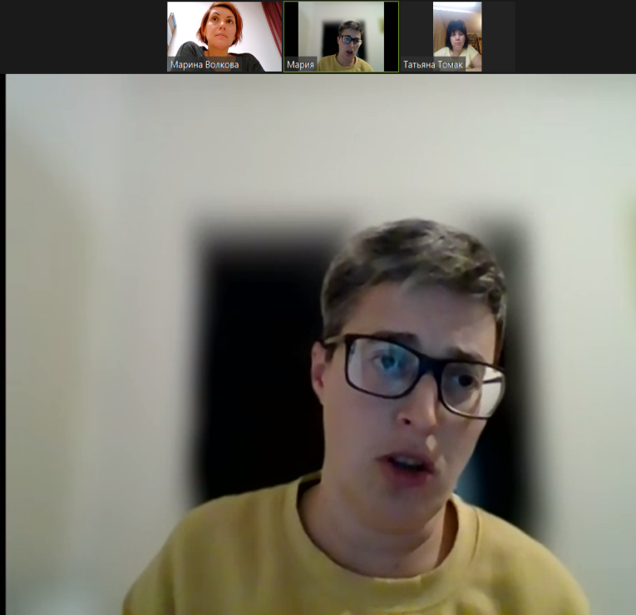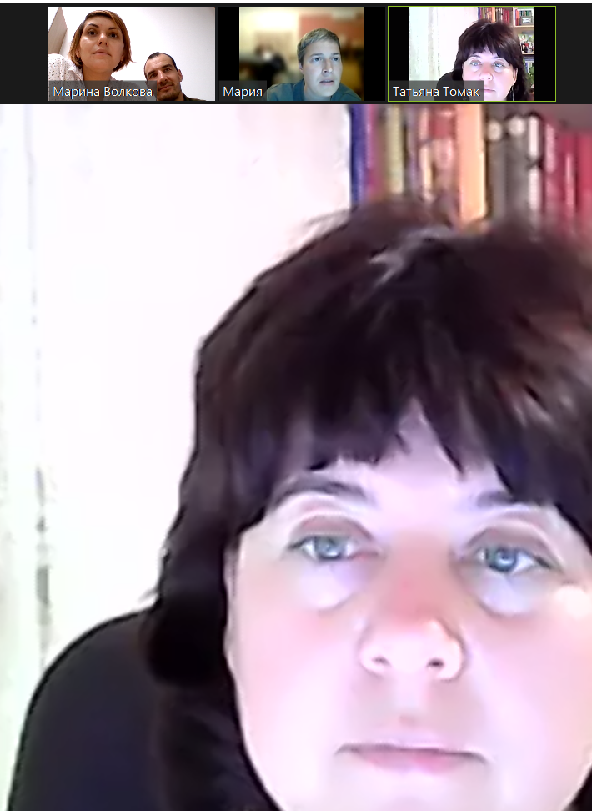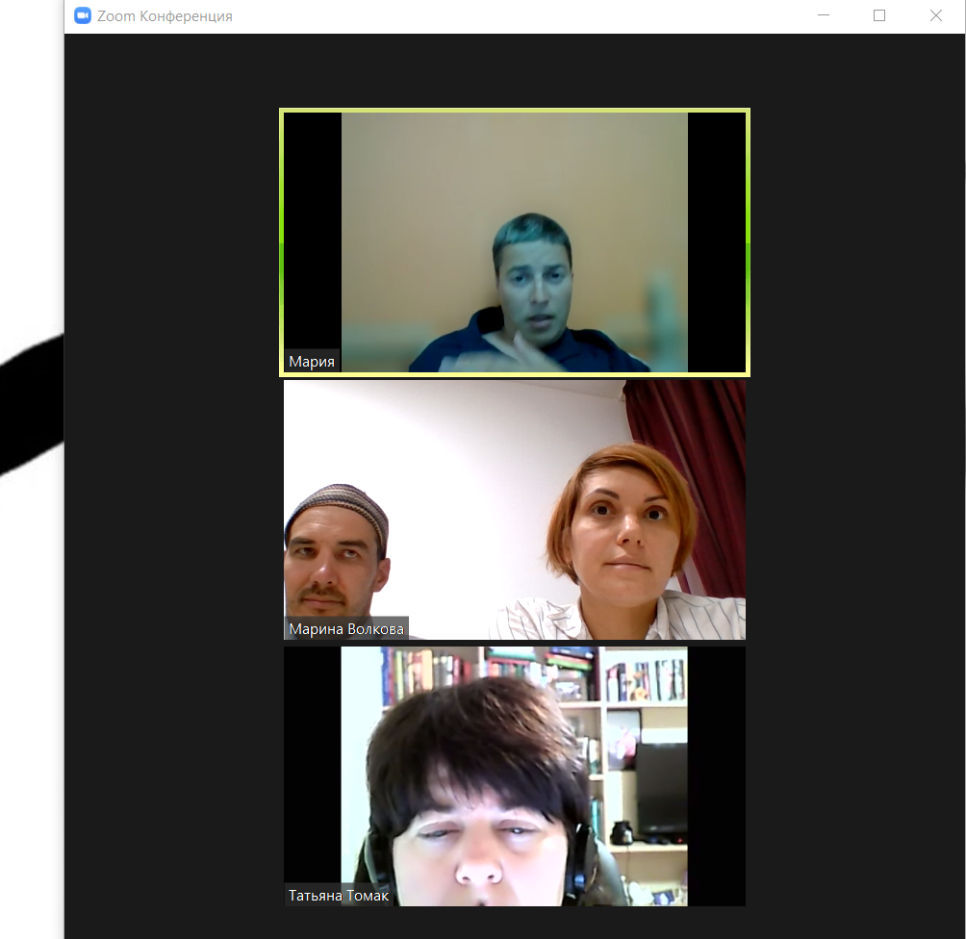

Супервизии специалистов ресурсного класса.

Проект «Инклюзивная адаптация» - победитель специального конкурса Президента Российской Федерации для поддержки социально ориентированных НКО в период борьбы с распространением новой коронавирусной инфекции.
Организатор проекта – Ассоциация «Аутизм –Регионы» при поддержке Фонда «Выход» с использованием гранта Президента Российской Федерации на развитие гражданского общества, предоставленного Фондом президентских грантов Фонд президентских грантов, помогли МБОУ СОШ №19, как участнику проекта «Инклюзивная адаптация» приобрести цветной принтер, ноутбук, еженедельные супервизии поведенческого аналитика ВСВА, а также оборудовали класс системами хранения и рабочим местом по эскизу.
Все специалисты, работающие в ресурсном классе в течение 2021 года проходили регулярные супервизии с BCBA аналитиком Марией Судариковой в рамках проекта «Эстафета компетенций» в сотрудничестве с Ассоциацией организаций, созданных родителями и близкими детей с РАС «Аутизм-Регионы».
Диссеминация опыта.
В рамках реализации краевого инновационного проекта «Ресурсный класс как условие социализации детей с расстройствами аутистического спектра в условиях сельского социума» нами была создана авторская методическая сеть, которая включает в себя более 20 участников сетевого взаимодействия и имеет следующую структуру:
- 1-й уровень - сетевой инновационный кластер, оператором которого является МБОУ СОШ № 19 в статусе краевой инновационной площадки.
- 2-й уровень - сетевые партнеры (агенты сети) – образовательные учреждения высшего и среднего профессионального образования.
- 3-й уровень - партнерские площадки (образовательные организации без статуса, другие организации, временные творческие группы).
Трансляция опыта в 2021 г. осуществлялась через публикации и выступления на вебинарах специалистов МБОУ МОШ № 19 Томак Т.М., Волковой М.В., Кузьминой А.Ю.
Так, были проведены следующие вебинары:
- Модель ресурсного класса как инструмент школьной инклюзии.
- Прикладной анализ поведения. Практические инструменты в школьной инклюзии.
- Альтернативная коммуникация: PECS и жесты.
Презентации, фото- и видеоматериалы, методические разработки вышеперечисленных вебинаров находятся по следующей ссылке: https://drive.google.com/drive/u/1/folders/1hou-Z4URfBDsGjLkESzD64s-cscsdIn1
В феврале 2021 г. был проведен вебинар «Как организовать работу образовательной модели «Ресурсный класс» в школе» для педагогов и методистов Динского района, в рамках которого были рассмотрены вопросы организационной подготовки к открытию ресурсного класса, вопросы подготовки специалистов для работы в нем и др. Презентации, фото- и видеоматериалы, методические разработки вебинара находятся по следующей ссылке:https://drive.google.com/drive/u/0/folders/1fWRN4inFQhWGN2jKzFPx1hhxBxCWawOV
С целью распространения инновационного опыта основные результаты, полученные в ходе реализации инновационного проекта «Ресурсный класс как условие социализации детей с РАС в условиях сельского социума», были представлены на международных и всероссийских конференциях (доклады):
- Реализация ФГОС как механизм развития профессиональной компетентности педагога: инновационные технологии, лучшие образовательные практики (Краснодар, 6 апреля 2021г.).
- Опыт, инновации и перспективы организации исследовательской и проектной деятельности дошкольников и учащихся (Краснодар-Сочи, 28-29 октября 2021 г.).

Реестр публикаций по теме краевой инновационной площадки
«Ресурсный класс
как условие социализации детей с РАС в условиях сельского социума»
№ | Название, вид публикации | Авторы | Выходные данные | Ссылка в РИНЦ
1 | Ресурсный класс как условие социализации детей с расстройствами аутистического спектра в условиях сельского социума: опыт реализации краевого инновационного проекта  (статья) | Томак Т.М., Волкова М.В. | Опыт, инновации и перспективы организации исследовательской и проектной деятельности дошкольников и учащихся: материалы VI Всероссийской научно-практической конференции (Краснодар-Сочи, 28-29 октября 2021 г.). – Краснодар: ГБОУ ИРО Краснодарского края, 2021. С. 58-63 | https://elibrary.ru/download/elibrary_47342181_88882882.pdf
2 | Технология организации ресурсного класса для обучающихся с РАС в условиях сельской школы  (методические рекомендации) | Волкова М.В.,  Опрышко Г.Н. | МБОУ СОШ №19 | сайт школы

В 2021 год, второй год, реализации инновационного проекта была проведена очень глубокая работа, все задачи, запланированные инновационным проектом «Ресурсный класс как условие социализации детей с РАС в условиях сельского социума» на 2021 год реализации - решены: усовершенствовано пространство ресурсного класса, проведена подготовка специалистов для работы с детьми, проведены их супервизии на рабочем месте, разработаны ИОП обучающихся с РАС, построена авторская методическая сеть, увеличена публикационная активность по теме КИП и др. Положительная динамика результатов инновационной деятельности позволяет сделать вывод об адекватных формах, методах работы на втором этапе, а спроектированная нами модель ресурсного класса как условия социализации детей с РАС в условиях сельского социума в течении этого года подтвердила свою успешность.

Директор МБОУ СОШ № 19 Г.Н. Опрышко

